**江苏省仪征中学2024—2025学年度第一学期高三生物学科导学案**

**模拟试卷讲评(1)**

研制人：康建莉 审核人：苏楠楠

班级： 姓名： 学号： 授课时间： 2025年1月8日

【**学习目标**】

通过错误率较高问题的评讲，能够查漏补缺、夯实基础、提升能力

【**学习内容**】

**导读1：** 1. 一叶知深秋，微风伴茶香。下列有关茶树中元素和化合物的叙述，正确的是(　　)

A. 茶叶中的微量元素Mg可以参与叶绿素的构成

B. 液泡中的无机盐大多以化合物的形式存在，利于调节细胞的渗透压

C. 茶果中的核酸、脂肪、蛋白质等多聚体均以碳链为骨架

D. 干旱条件下，茶树细胞内结合水/自由水的比值升高

**导思1**：1.大量元素有哪些？微量元素有哪些？

2.无机盐的主要存在形式及功能？

3.生物大分子有哪些？

**导练1：**例题1：下列关于元素和化合物的叙述，正确的是（    ）

A．血红蛋白是由4条肽链结合4个血红素组成的，Fe2+存在于氨基酸中

B．缺Na+会引起神经细胞兴奋性降低、肌肉细胞的兴奋性升高

C．细胞质基质、线粒体和叶绿体中的氨基酸由tRNA运输到核糖体上进行翻译

D．线粒体DNA位于线粒体外膜上，编码参与呼吸作用的酶

**导读2：**4. 现象的观察是生物学实验的重要环节。下列与“观察”相关的说法正确的是(　　)

A. 用台盼蓝染液鉴别细胞活性时，光镜下可观察到死细胞被染成蓝色

B. 在氨基酸溶液中加入双缩脲试剂，混匀后可观察到溶液变紫色

C. 叶绿体的存在会干扰对黑藻细胞质壁分离现象的观察

D. 根尖细胞有丝分裂实验中，可观察到染色体移动并分配到细胞两极

**导思2：** 1.台盼蓝染液的特点？

2.双缩脲试剂的用法及鉴定原理？

3.进行质壁分离的条件是什么？

**导练2：**例题2: 下列关于生物学实验的叙述，错误的有（    ）

A．番茄表皮、洋葱鳞片叶内表皮、黑藻叶片都可作为质壁分离和复原实验的材料

B．叶圆片沉浮法测定光合速率时，实验前需对叶圆片黑暗处理使其沉到烧杯底部

C．DNA的粗提取与鉴定实验中，需使用玻璃棒充分快速搅拌以确保DNA分子的析出

D．使用血球计数板时，需先盖普通盖玻片再滴液，培养液自行渗入后静置片刻再计数

**导读3：**8. 鱼宰杀后，鱼肉中的ATP会降解成肌苷酸(IMP)，IMP在酸性磷酸酶(ACP)作用下形成肌苷，在其他酶的作用下肌苷会继续降解为次黄嘌呤和核糖，IMP具有鲜味特性而次黄嘌呤无鲜味。下图为研究者探究鱼肉鲜味下降原因的部分实验结果。下列说法错误的是(　　)

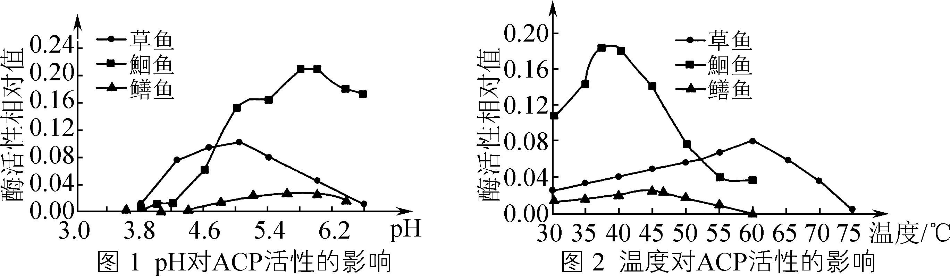

A. 本实验的自变量有温度、pH和鱼的种类，因变量是ACP的活性

B. ACP的活性可以通过测定单位时间内IMP的消耗量或肌苷的生成量来表示

C. 草鱼体内ACP的热稳定性较强，在不同温度下均可保持较高的鲜味

D. 要保持宰杀后鱼肉的鲜味，鳝鱼对保存环境的温度和pH要求最低

**导思3：**1.如何判断实验中的自变量、无关变量和因变量？

2.怎样看图判断选项的对错？

**导练3：**例题3: 主动运输是由载体蛋白所介导的物质逆着电化学梯度或浓度进行跨膜转运的方式，如图1根据能量来源的不同，可将主动运输分为3种类型，其中光驱动泵主要发现于细菌细胞中，图2为小肠上皮细胞吸收和转运葡萄糖过程图。据图分析，下列选项错误的是（　　）

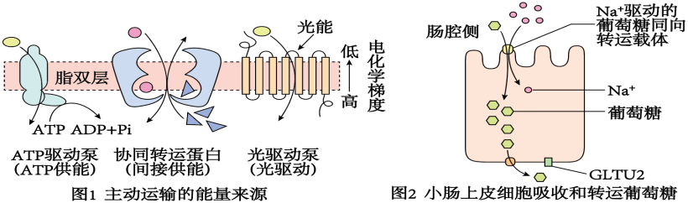

A．葡萄糖进入小肠上皮细胞的运输靠协同转运蛋白

B．直接利用光能的光驱动泵主要位于细菌的类囊体薄膜上

C．通过主动运输转运物质时，一般是逆浓度梯度运输

D．ATP驱动泵为转运蛋白，同时具有催化作用

**导读4**18. 大肠杆菌的乳糖操纵子由调节基因(I)、启动子(P)、操纵基因(O)、结构基因(Z、Y、A)组成，结构基因能表达与乳糖代谢有关的酶。相关基因表达调节机制如图1、图2所示。下列叙述错误的是(　　)

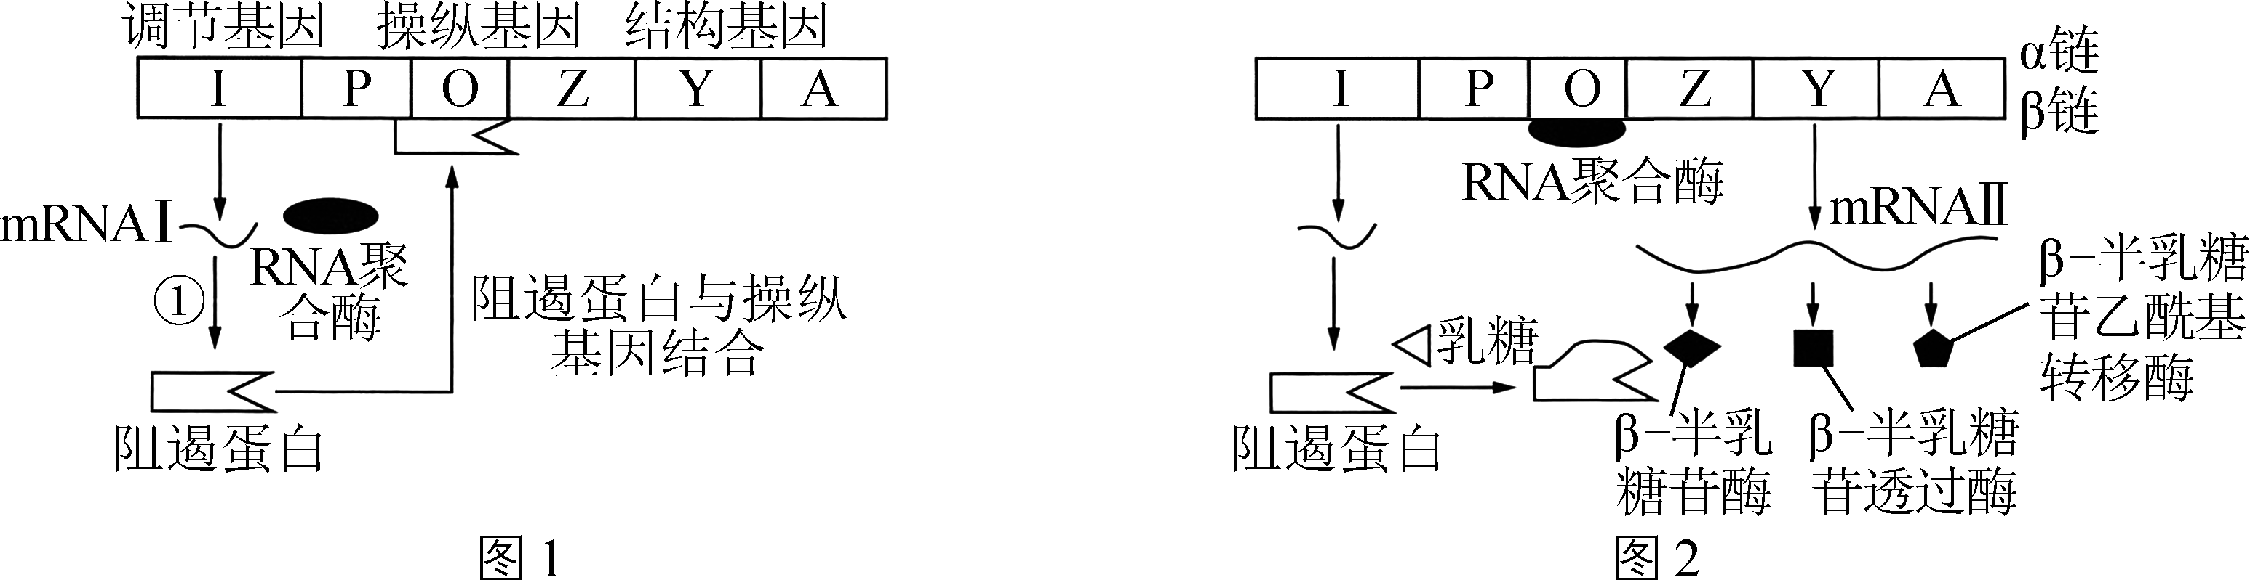

A. mRNAⅠ在细胞核内剪切加工成熟后才能通过核孔出核作为过程①的模板

B. mRNAⅡ上每三个相邻密码子决定一个氨基酸，一种氨基酸可由一种或多种tRNA转运

C. 启动子可启动转录，结构基因Z与Y具有不同的启动子以使基因表达相互独立

D. 乳糖操纵子机制的存在使大肠杆菌对乳糖的利用更加高效

**导思4：**1.什么物质能通过核孔进出？

2.什么是密码子？

3.什么是启动子，作用是什么？

**导练4：**例题4：逆转录是艾滋病病毒遗传物质的复制方式，见下图。治疗艾滋病的药物“拉夫咪啶”能使逆转录酶的活性丧失。下列描述错误的一项是（    ）

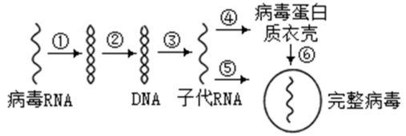

A．①过程产生的双链用DNA水解酶处理后，剩下的单链可作为合成DNA的模板

B．①过程形成的双链与②过程形成的双链，碱基互补配对原则不完全相同

C．拉夫咪啶阻断信息流动的方向与③过程信息流动的方向相反

D．②和⑤过程合成的方向都是按5'→3'延长的规律进行的

【课后反思】

**江苏省仪征中学2024—2025学年度第一学期高三生物学科作业**

**高频错题变式训练（1）**

研制人：康建莉 审核人：苏楠楠

班级：__________姓名：__________学号：__________时间：__________作业时长：30分钟

一、单选题

1. 下列有关人体中化合物及生化反应描述错误的是（　　）

A. 乳酸在肝脏中转化成葡萄糖的过程属于吸能反应

B. 腺苷是人体重要的化合物，组成元素为C、H、O、N

C. 细胞骨架含有微丝，其组成成分与结构和植物纤维素类似

D. 人体中的酶主要分布在细胞中，合成过程都需要RNA聚合酶的参与

2. 科学家发现四膜虫rRNA的前体在没有蛋白质参与的情况下，能专一催化寡聚核苷酸底物的切割与连接，被称为核酶。下列叙述正确的是（ ）

A. 核酶的组成元素为C、H、O、N B. 核酶与双缩脲试剂在常温下可发生紫色反应

C. 核酶的催化活性受温度、pH等外界因素的影响 D. 核酶能催化磷酸二酯键和氢键的断裂和形成

3. 叶绿体可能起源于被真核细胞内吞后并与之共生的蓝细菌。下图是核基因编码叶绿体前体蛋白合成与转运的过程。下列相关叙述正确的是（ ）

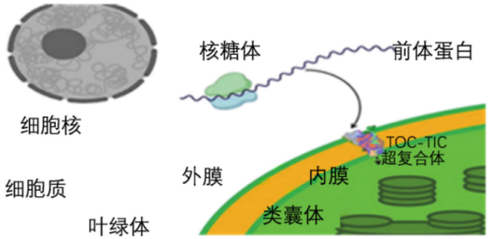

A. 蓝细菌和植物叶肉细胞含有相同的光合色素，都分布在类囊体薄膜上

B. 蓝细菌与植物病毒在结构上的最大区别是有无以核膜包被的细胞核

C. 前体蛋白可能参与组成叶绿体内关键酶，叶绿体是半自主性的细胞器

D. 叶绿体与蓝细菌中遗传物质都是DNA，但叶绿体中不能进行DNA复制

*4. 植入“生物电池”可使动物借助光合作用修复因能量不足而受损的细胞。科研人员利用菠菜叶肉细胞中的类囊体制成纳米类囊体(NTU)，将其注入小鼠软骨受损的部位，治疗小鼠的骨关节炎，相关机制如图。下列说法错误的是（ ）

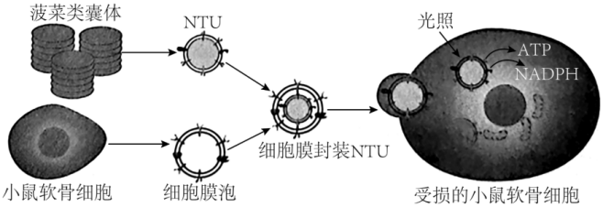

A. NTU膜上含有光合色素和有关的酶，能通过光反应合成ATP和NADPH

B. 光照条件下，图中受损的小鼠软骨细胞内的ATP可来自线粒体和NTU

C. NTU产生的NADPH可以进入线粒体，在线粒体内膜上与O2结合生成水

D. 此研究说明植物光反应固定的能量可直接用于动物细胞生命活动

5. 如图表示基因型为AAXBY的某动物的一个正在分裂的细胞，图中所示为染色体（用数字表示）及所带部分基因（用字母表示）情况，相关叙述正确的是（ ）

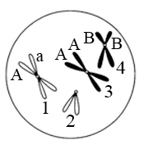

A. 该图可表示有丝分裂前期，2号和4号为两条非同源染色体

B. 若该细胞经有丝分裂至后期时，细胞内含有2个染色体组，DNA分子数大于8

C. 若该细胞分裂至减数第一次分裂后期，1个细胞内含有2个染色体组，8条染色单体

D. 若该细胞产生了一个AXBY的精细胞，则同时产生的精细胞为AXBY、A、a

6. 为探究SV4蛋白在细胞分裂中的作用，研究者抑制肿瘤细胞SV4mRNA的翻译过程，发现细胞分裂前期到后期的时间显著延长，显微镜下观察纺锤体及染色体如下图。相关推测不合理的是（ ）

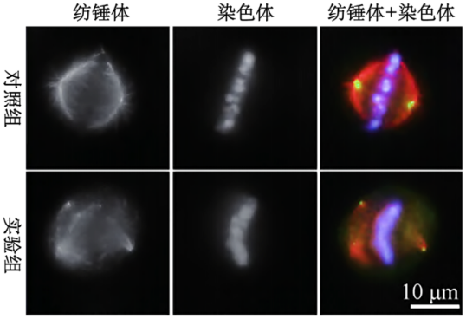

A. 照片中的细胞处于有丝分裂中期 B. 染色体的正确分配依赖星射线牵引

C. SV4蛋白在有丝分裂期间含量增多 D. SV4低表达通过影响染色体复制从而延长细胞周期

*7. 下图1是某单基因遗传病的遗传系谱图，在人群中的患病率为1/8100，科研人员提取了四名女性的DNA，用PCR扩增了与此基因相关的片段，并对产物酶切后进行电泳（正常基因含有一个限制酶切位点，突变基因增加了一个酶切位点）。结果如图2，相关叙述正确的是（　　）

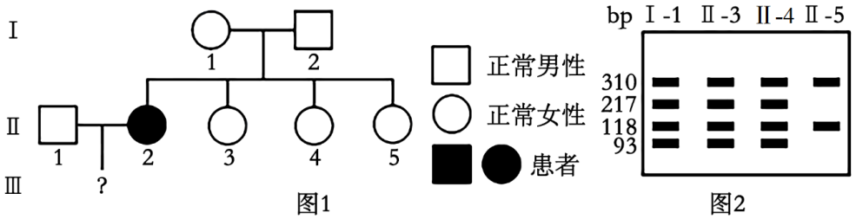

1. 该病的遗传方式是伴X染色体隐性遗传

B. Ⅱ-1与Ⅱ-2婚配生一个患病男孩的概率是1/8

C. 该突变基因新增的酶切位点位于310bp中

D. 扩增Ⅱ-2与此基因相关片段，酶切后电泳将产生2种条带

8. 关于证明蛋白质和核酸哪一种是遗传物质的系列实验，下列叙述正确的是（ ）

A. 烟草花叶病毒实验中，以病毒颗粒的 RNA 和蛋白质互为对照进行侵染，结果发现 自变量 RNA 分子可使烟草出现花叶病斑性状

B. 肺炎链球菌体内转化实验中，加热致死的 S 型菌株的 DNA 分子在小鼠体内可使 R 型活菌的相对性状从无致病性转化为有致病性

C. 肺炎链球菌体外转化实验中，利用自变量控制的“加法原理”，将“S 型菌 DNA+DNA 酶”加入 R 型活菌的培养基中，结果证明 DNA 是转化因子

D. 噬菌体侵染实验中，用放射性同位素分别标记了噬菌体的蛋白质外壳和 DNA，发 现其 DNA 进入宿主细胞后，利用自身原料和酶完成自我复制

9. 如图表示细胞内的两种生理过程，下列叙述错误的是（ ）

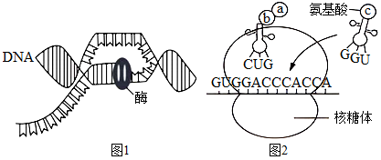

A. 图2表示翻译，上每个密码子不能都结合相应的

B. 图1所示过程与图2所示过程中发生的碱基配对方式不完全相同

C. 图1所示过程中酶的移动方向与图2所示过程中核糖体的移动方向不同

D. 图1表示转录，该过程发生时模板与产物间有氢键的形成与断裂

10. 下列关于细胞生命历程的叙述，正确的是（ ）

A. 有丝分裂前的间期DNA聚合酶和DNA连接酶都较为活跃

B. 细胞分化是生物体基因碱基序列不变但表型发生变化的现象

C. 端粒学说认为端粒缩短会引起细胞衰老但不会影响染色体结构

D. 细胞凋亡和细胞癌变都受基因控制且不利于维持个体细胞数量

二、多选题

11．下列关于生物学实验的叙述，错误的有（    ）

A．番茄表皮、洋葱鳞片叶内表皮、黑藻叶片都可作为质壁分离和复原实验的材料

B．叶圆片沉浮法测定光合速率时，实验前需对叶圆片黑暗处理使其沉到烧杯底部

C．DNA的粗提取与鉴定实验中，需使用玻璃棒充分快速搅拌以确保DNA分子的析出

D．使用血球计数板时，需先盖普通盖玻片再滴液，培养液自行渗入后静置片刻再计数

*12．研究发现，RNA聚合酶（RNAP）沿模板DNA转录过程中，会感知DNA损伤，继而启动修复，相关机制如图所示。下列叙述正确的有（    ）

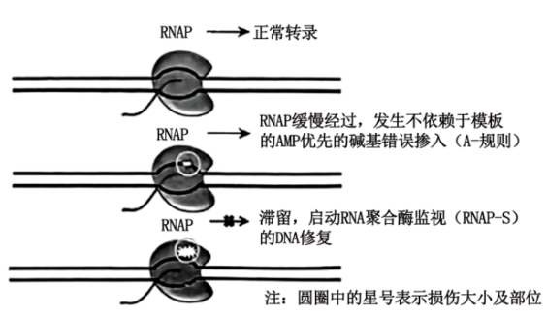

A．RNAP-S修复对基因组的完整性和稳定性具有重要作用

B．RNA聚合酶沿着DNA的模板链从5′端移动到3′端合成RNA分子

C．推测DNA双链产生损伤时，转录模板链的修复程度要低于编码链

D．A－规则修复方式将导致转录产物mRNA中相对损伤的位点突变

13．下图是细胞外葡萄糖浓度变化对细胞凋亡和细胞自噬的调节过程。下列叙述正确的是（    ）

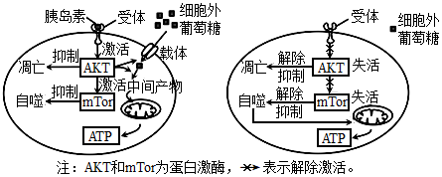

A．胰岛素缺乏型糖尿病患者细胞凋亡强于正常人

B．AKT可促进葡萄糖转运及其在线粒体内的分解

C．细胞自噬过程的产物可为细胞自身代谢提供原料

D．当细胞可利用的能源短缺时AKT和mTor活性均会降低

14．东山枇杷是苏州地区栽培面积最大的品种，其品质国内有名。异地引入东山枇杷，则常会因土壤盐碱度高而导致品质和产量下降。为研究盐胁迫对东山枇杷光合作用的影响，研究人员利用东山枇杷苗开展实验。对照组不进行盐胁迫处理，实验组用NaCI溶液或NaHCO3溶液肋迫处理，90天后检测相关生理指标，结果如下图。请根据相关信息给出正确的选项（    ）

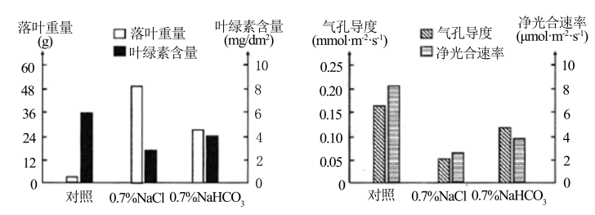

A．制作东山枇杷果汁时，加入的果胶酶能将不溶性的淀粉分解为可溶性的半乳糖醛酸

B．异地种植的东山枇杷口感干涩，可能是土壤渗透压高导致其含水量下降

C．盐碱地种植的东山枇杷虽然叶绿素含量少，但气孔导度高，吸收的CO2多，暗反应增强

D．对于含糖量较高、口感干涩的异地东山枇杷，有人建议可直接用枇杷发酵制作果醋出售

*15．图甲表示由于DNA中碱基改变导致蛋白质中的氨基酸发生改变的过程。图乙表示某高等动物形成生殖细胞的过程图解（不考虑基因突变和基因重组）。图丙是基因型为AaBB的生物细胞分裂示意图。下列叙述正确的是（    ）

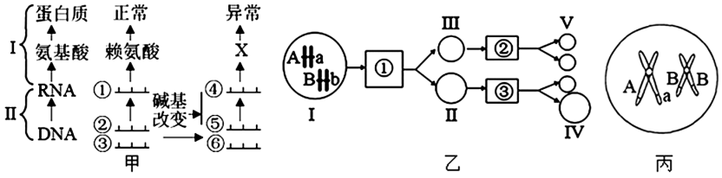

A．发菜的叶绿体中，也有可能发生图甲Ⅱ所示的变异

B．如果图乙中细胞Ⅳ的基因组成是aB，则Ⅲ细胞的基因组成就是AAbb

C．若图乙动物与图丙动物性别相反，则图丙细胞的名称是次级精母细胞

D．由丙图推测，该细胞在分裂过程中，可能发生了基因重组或基因突变

三、填空题

16.黄连具有极高的药用价值，喜冷凉、湿润、荫蔽，忌高温、干旱。为探寻提高黄连产量的技术措施，研究人员研究了光强对黄连的光合特性的影响，结果如图1。请回答下列问题：

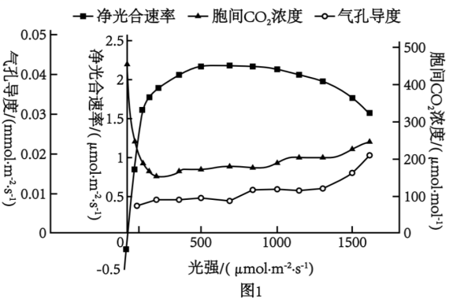

（1）光强大于500μmol·m-2·s-1后，黄连叶片胞间二氧化碳浓度______，主要原因是______。

（2）黄连的光饱和点约为______μmol·m-2·s-1；当光强过强时，光反应产生的电子不能及时传递给______生成NADPH，从而传给O2产生O2-（自由基），损伤光合结构导致光抑制。

（3）图2是太阳辐射叶片后的光能去向。光合色素吸收的光能有三个去向：用于光反应转化、热耗散、以荧光形式发光。光反应转化和热耗散都会引起荧光淬灭，由光反应转化引起的荧光淬灭称为光化学淬灭（qp，光系统Ⅱ光化学反应的能力），由热耗散引起的荧光淬灭称为非光化学淬灭（qN，热耗散能力）。黄连露天栽培易发生光抑制，为减轻光抑制，黄连能采取调节光能各去向的比例，提升防御能力，包括______。

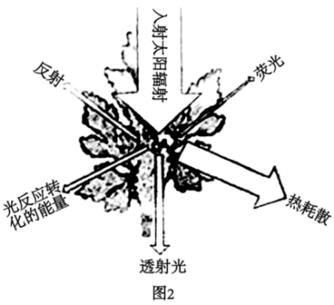

①叶片、叶绿体避光运动 ②提高光合产物生成速率 ③增强自由基清除能力 ④提高叶绿素含量 ⑤增强热耗散

（4）研究表明干旱也会引起光抑制降低黄连产量，研究人员研究了干旱对qp和qN的影响，结果如图3，CK（正常水分）、LD（轻度干旱）、MD（中度干旱）、HD（重度干旱）。

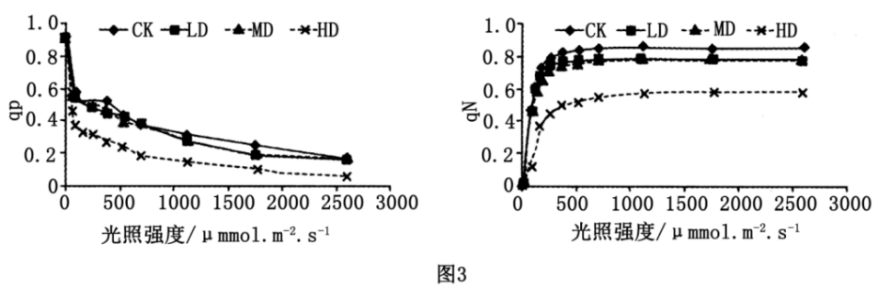

①在同一光照强度下，随着干旱程度的增加，植株受到的光抑制程度______，其判断依据是______。

②据图可知，重度干旱胁迫下______（气孔因素、非气孔因素）影响黄连叶片光合作用，要判断另一因素是否也限制黄连叶片的光合作用，还需测量______（指标）。

**补充习题 （时长20分钟）**一、选择题

1. 下列关于基因表达调控的相关叙述正确的是（ ）

A. DNA甲基化通过改变互补碱基之间的氢键数目和配对方式影响基因转录

B. 构成染色体的组蛋白若发生乙酰化或甲基化修饰都能激活相应基因表达

C. 一些非编码微RNA具有组织特异性和时序性，只在特定的组织或发育阶段调控基因表达

D. 同卵双胞胎表型差异与蜂王和雄蜂表型差异均属于表观遗传现象

2. 图1为真核细胞核DNA复制的电镜照片，其中泡状结构为复制泡。图2为DNA复制时，形成的复制泡的示意图，图中箭头表示子链延伸方向。相关叙述正确的是（ ）

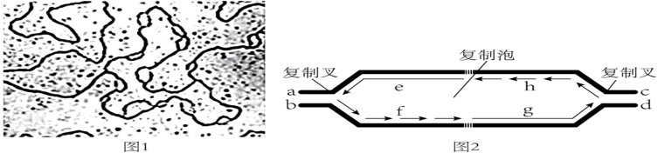

A. 图1过程发生在分裂间期的G1期，以脱氧核苷酸为原料

B. 图1中DNA分子上的多个复制起点同时开始复制，可提高复制速率

C. 图2中a端和b端分别是模板链的3'端和5'端

D. 图2可知真核细胞核DNA复制时具有双向、半不连续复制的特点

3. 下列有关实验的叙述正确的是（ ）

A. 双缩脲试剂鉴定高温处理后的淀粉酶时出现紫色现象，说明淀粉酶没有失活

B. 溴麝香草酚蓝溶液是酸碱指示剂，该溶液中CO2含量增高时将由蓝变为黄绿色

C. 洋葱鳞片叶外表皮细胞质壁分离及复原过程中，水分子主要通过自由扩散进出细胞

D. 利用向日葵舌状花花冠的表皮细胞观察胞质环流，发现叶绿体按一定方向移动

4. 某研究团队发现，小鼠在禁食一定时间后，细胞自噬相关蛋白被募集到脂质小滴上形成自噬体，随后与溶酶体融合形成自噬溶酶体，最终脂质小滴在溶酶体内被降解。关于细胞自噬，下列叙述正确的是（ ）

A. 溶酶体内合成的多种水解酶参与了细胞自噬过程

B. 饥饿状态下自噬参与了细胞内的脂质代谢，使细胞获得所需的物质和能量

C. 当细胞长时间处在饥饿状态时，过度活跃的细胞自噬可能会引起细胞凋亡

D. 细胞自噬是细胞受环境因素刺激后的应激性反应，能保持细胞内部的稳定

5. 水稻细胞中由D基因编码的一种毒性蛋白，对雌配子没有影响，但会导致同株水稻一定比例的不含该基因的花粉死亡，通过这种方式来改变后代分离比，使D因有更多的机会遗传下去。现让基因型为Dd的个体自交，F1中三种基因型个体的比例为DD：Dd：dd=2：3：1，F1随机授粉获得F2。下列有关分析正确的是（ ）

A. 亲本产生的雌雄配子的比例为2：1

B. 由F1的结果推测，亲本水稻产生的含d基因的花粉存活概率为1/3

C. 该水稻种群的D基因频率会随着杂交代数的增加而增大

D. F2中基因型dd个体所占的比例为5/36

二、填空题

6.烟草易受烟草花叶病毒（TMV）感染而大幅度减产。绞股蓝（一种植物）细胞中含有抗TMV基因，能抵抗TMV感染。研究人员利用转基因技术培育出了抗TMV烟草。

(1)下表是相关研究中的一些步骤，请结合所学基因工程知识完成以下表格。

|  |  |
| --- | --- |
| 实验步骤 | 方法要点 |
| 筛选合适的目的基因 | 从绞股蓝细胞中提取总RNA，通过逆转录过程获得DNA；再通过① 技术扩增出大量目的基因片段 |
| ② | 将目的基因插入Ti质粒 |
| 转化细胞 | 常用③ 方法将重组质粒导入受体细胞 |
| 筛选转基因细胞 | 在含有卡那霉素的培养基上培养受体细胞 |
| 获得再生植株 | 运用植物组织培养技术培育 |
| 转基因植株分析 | 从分子水平与④ 水平上，对转基因植株进行检测与鉴定 |

部分载体结构：    LEA基因序列：

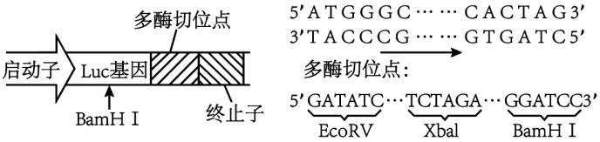

(2)为研究干旱胁迫基因LEA和VOC对绞股蓝油脂的积累机制，科研人员构建了两个基因表达载体。其中基因LEA与荧光素酶基因（Luc）构建成基因表达载体甲，基因VOC和标记基因构建成基因表达载体乙，相关序列及酶切位点如图所示。箭头表示转录方向。

①利用PCR扩增LEA基因时，需要在引物的 （填“3’端”或“5’端”）添加限制酶识别序列，且常在两条引物上设计加入不同的限制酶切位点，添加序列对应的限制酶是 。

②为了构建基因表达载体甲，依据图中已知碱基序列，在PCR扩增仪中加入的引物的碱基序列为 。

③乙酰—CoA羧化酶基因（AC）是油脂合成过程的关键酶基因，甘油三酯酯酶基因（ATGL）是油脂分解过程的关键酶基因。将基因表达载体甲、乙分别导入植物细胞培养成转基因植物A、B，在干旱胁迫的环境下培养两种转基因植物和正常植物，分别检测植物体内AC和ATGL基因的表达水平，结果如下图。

在分子水平上，用 方法检测AC酶和ATGL酶的含量可得到如下结果。

|  |  |  |  |
| --- | --- | --- | --- |
|  | 正常植株 | 转基因A植株 | 转基因B植株 |
| AC酶 | @@@1ce76754-2ec2-4d43-86b0-c3d25dc1afa0 | @@@1a9c7a7e-757b-426e-b597-acf242037e2c | @@@d5bc11bc-9d69-4e61-9bae-33e33ba631ed |
| ATGL酶 | @@@9d9d34c5-1ddf-4363-8e7f-7a5a8e8fe69b | @@@35911cd5-5b49-4aa7-8149-b006d3c22388 | @@@d17d2da9-8672-431e-8a09-4fa6ce0d3d37 |

④基于以上研究，干旱胁迫基因LEA和VOC在绞股蓝油脂积累中的机制是：在干旱胁迫的环境下， 、 。